Commission des Outils d’Évaluation

pour les Humanités professionnelles et techniques

Espagnol

3e degré

Section agent(e) en accueil et tourisme (5e/6e LM 2/3)
Enseignement technique de Qualification

« Lire, interpréter et compléter un document courant
en langue étrangère »
(Compléter un document de type informatif dans le contexte de la réservation d’un voyage en avion après avoir pris connaissance d’un courriel à propos de la situation particulière du client concerné.)
(Niveau estimé par rapport au cadre européen commun de référence : A2)

Compétences du profil de formation :

1.4.2. Compléter des formulaires courants rédigés en langues étrangères.

- 1.4.4. Lire et interpréter des documents courants rédigés en langues étrangères.

Table des matières
 | Pages
Documents pour les élèves | 3
Consigne | 3
Documents annexés à la consigne | 3 à 6
Documents pour le professeur | 7
Tâche | 7
Public cible | 7
Préalables à l’utilisation de l’outil | 7
Modalités de passation | 7
Compétences du profil de formation | 8
Savoirs et savoir-faire du référentiel | 8
Grille d’évaluation | 9
Construire des outils d’évaluation similaires | 10
Annexe : Rappel pour l’élève | 11

OUTIL D’ÉVALUATION
Espagnol
« Lire, interpréter et compléter un document courant
en langue étrangère »

Documents pour les élèves

Consigne :

Tu travailles à l’agence Iberia de Bruxelles.
Un client t’envoie aujourd’hui (date du test) le courriel ci-dessous.
Donne-lui la suite qui convient en complétant le formulaire ad hoc.

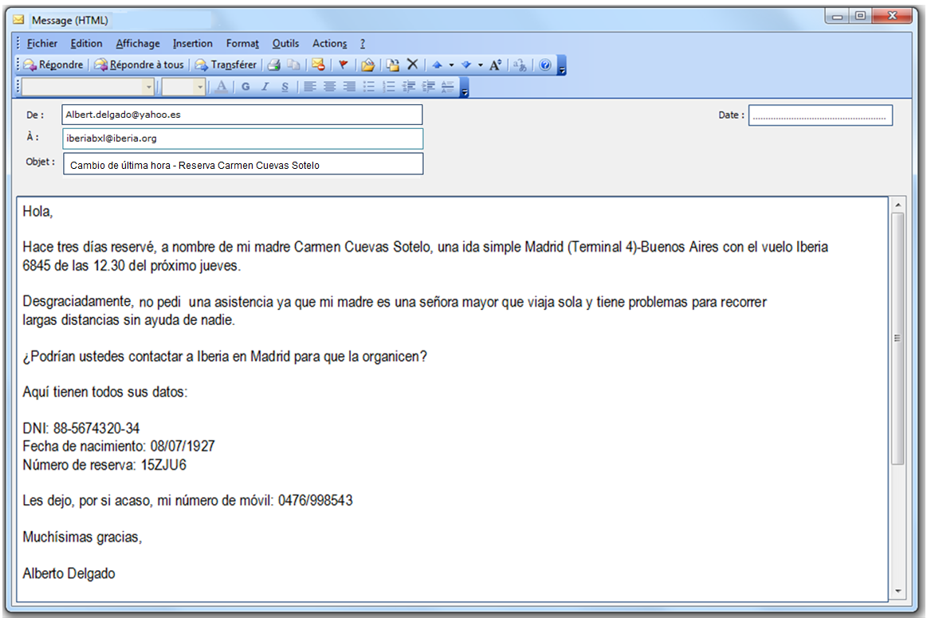

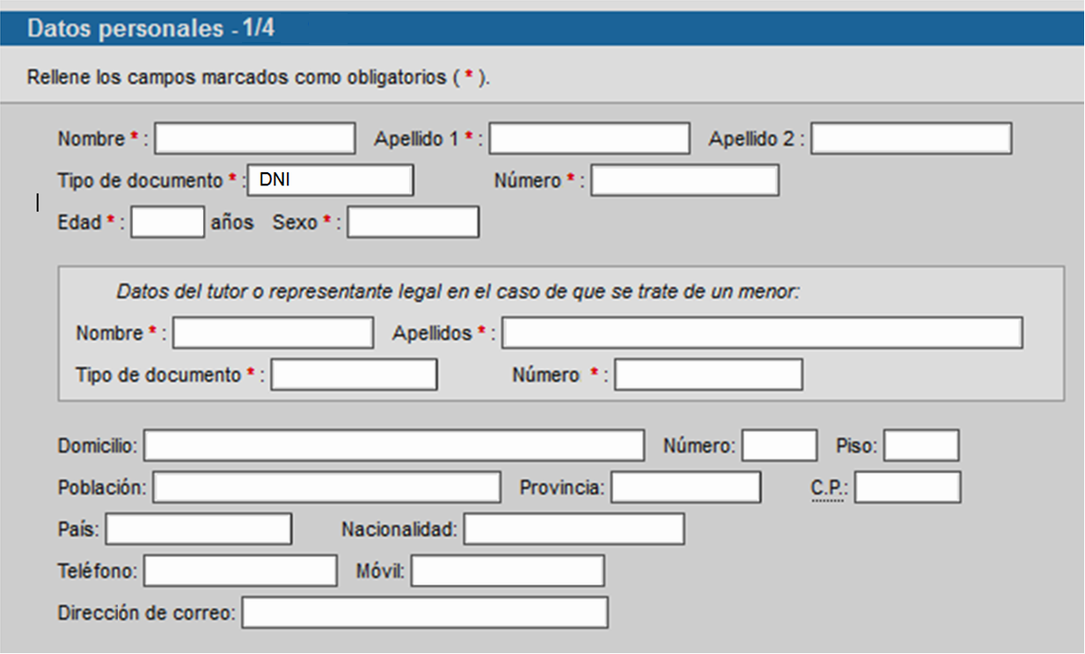

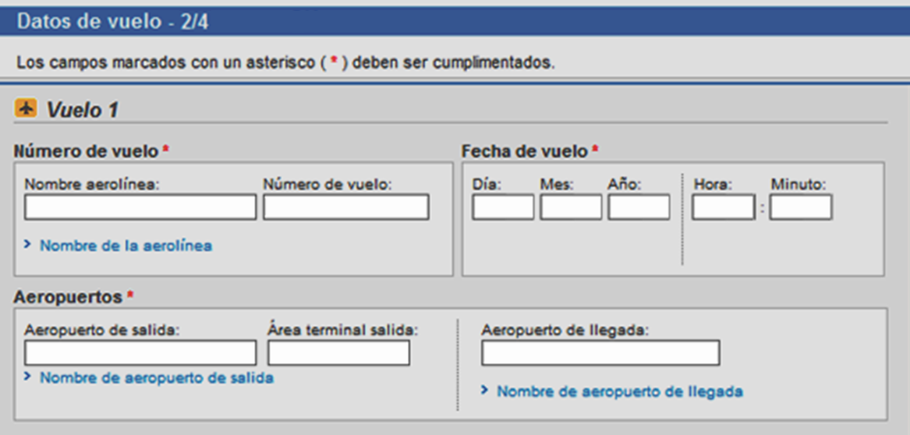

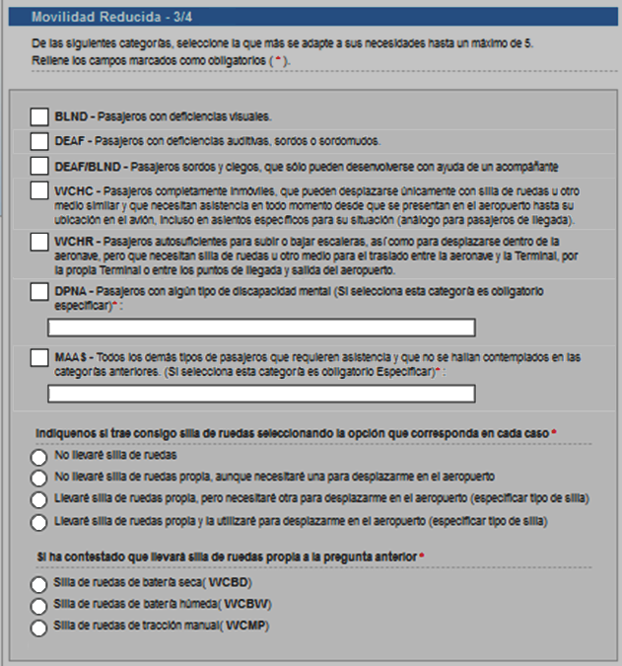

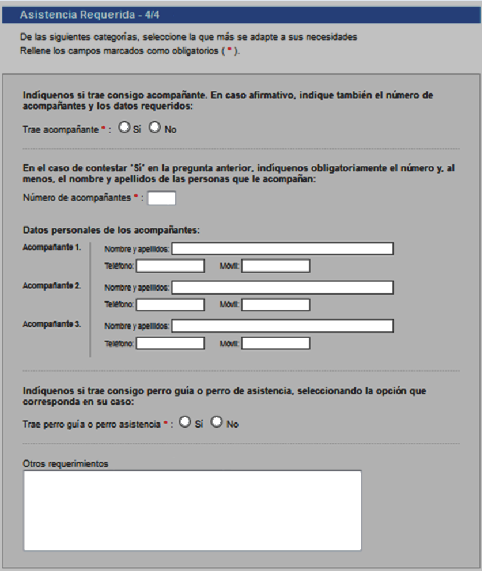

OUTIL D’ÉVALUATION

Espagnol

Documents pour le professeur

Tâche | « Lire, interpréter et compléter un document courant en langue étrangère »  (La tâche consiste à compléter un document de type informatif dans le contexte de la réservation d’un voyage en avion après avoir pris connaissance d’un courriel à propos de la situation particulière du client concerné.)
Public cible | 3e degré, Agent(e) en accueil et tourisme (6e LM2/3)  Niveau estimé par rapport au cadre européen commun de référence : A2

Outil : voir documents pour l’élève

Préalables à l’utilisation de l’outil

Prérequis
  - Avoir exercé les compétences liées au profil de formation « Agent(e) en accueil et tourisme » ;
  - Avoir réactivé ou mis en place les fonctions langagières et les stratégies de communication nécessaires pour réaliser la tâche (voir rubrique « Savoirs et savoir-faire », page 8 du présent document) ;
  - Avoir travaillé les fonctions langagières correspondant à la tâche
Cf. - profil de formation :

1.4.2. Compléter des formulaires courants rédigés en langues étrangères.

- 1.4.4. Lire et interpréter des documents courants rédigés en langues étrangères.

Modalités de passation

Durée : 20 à 25 minutes

Forme du produit attendu : formulaire dûment complété.

Compétences, savoirs et savoir-faire évalués dans le cadre de cet outil :

COMPETENCES
du profil de formation d’agent(e) en accueil et tourisme

1.4.2. Compléter des formulaires courants rédigés en langues étrangères.
(Compléter un document de type informatif)
- 1.4.4. Lire et interpréter des documents courants rédigés en langues étrangères.
(Comprendre un document de type informatif)

SAVOIRS – SAVOIR-FAIRE
du référentiel « Compétences minimales et savoirs requis en langues modernes – Humanités professionnelles et techniques »
- Grammaire et vocabulaire

- la forme polie, le futur
- l’impératif
- les dates et les chiffres
- lexique spécifique de l’identité personnelle et du voyage en avion
- lexique spécifique de la communication professionnelle (formulaires, courrier électronique…)

- Toutes les expressions liées aux fonctions langagières suivantes :

  - caractériser
  - demander
  - informer
  - présenter
  - remplir, compléter
  - renseigner
  - …

- Stratégies de lecture :

- repérer l’information pertinente en fonction de l’intention de lecture
- tenir compte de la présentation générale du document, des titres, des tableaux,…
- tenir compte du contexte pour pallier des difficultés lexicales
- inférer
- …

Grille d’évaluation
CRITÈRE | INDICATEUR |  | PONDÉRATION PROPOSÉE
Respect  de l’intention | Nombre d’informations correctement notées |  | P1 | P2
Respect  de l’intention | Document 1 : données personnelles  - Prénom du passager  - 2 noms de famille  - N° de carte d’identité  - Age  - Sexe | …/1  …/2  …/1  …/1  …/1 | …/6 | O/N  O/N  O/N  O/N  O/N
Respect  de l’intention | Document 2 : données de vol  - Nom de la compagnie aérienne  - Numéro du vol  - Date du vol  - Heure du vol  - Aéroport de départ  - Terminal de départ  - Aéroport d’arrivée | …/1  …/1  …/1  …/1  …/1  …/1  …/1 | …/7 | O/N  O/N  O/N  O/N  O/N  O/N  O/N
Respect  de l’intention | Document 3 : mobilité réduite  - Type d’assistance demandée (WCHR)  - Pas de chaise roulante personnelle | …/3  …/2 | …/5 | O/N  O/N
Respect  de l’intention | Document 4 : assistance requise  - Aucun accompagnant  - Aucun chien guide ou d’assistance | …/1  …/1 | …/2 | O/N  O/N
 | Total (P1) ou appréciation finale (P2) |  | …/20 | O/N
 | Informations erronément notées ou cochées | Malus | -…

NB 1 : tout élément noté ou coché erronément sera pénalisé d’un point.
NB 2 : L’indication du numéro de GSM du fils ne sera ni pénalisée ni valorisée.
NB 3 : à côté de la pondération chiffrée (P1) et de la pondération dichotomique (P2), d’autres types de pondération sont envisageables : voir à ce sujet les pages 3 et 4 du document introductif à l’adresse suivante : Présentation générale des outils d'évaluation pour les Humanités professionnelles et techniques - cours généraux.

Construire des outils d’évaluation similaires

Pour rester dans la même configuration, et donc faire mobiliser les mêmes ressources, l’enseignant ne peut changer les 3 éléments suivants :

- il s’agit d’une compréhension à la lecture…
- …à dominante informative/descriptive…
- …dans le cadre de la même fonction professionnelle.

Par contre, tous les paramètres des situations (objet de la communication, type de formulaire, informations demandées…) sont susceptibles d’être modifiés.

Annexe 1

Rappel pour l’élève (à donner avant de mettre les élèves à la tâche si le professeur le juge opportun).

A quoi dois-je être attentif pour satisfaire aux exigences ?

          - À lire attentivement le courriel

          - À lire attentivement le formulaire avant de le compléter

          - À ne compléter/cocher que les cases ou cadres pertinents (sinon pénalisation !)

NB : Tu as travaillé avec des grilles d’évaluation en apprentissage. L’encadré ci-dessus en
reprend les éléments essentiels.

